2021郑州轨道工程职业学院招聘教师99人职位计划表
一、专业课教师招聘计划（54 人）
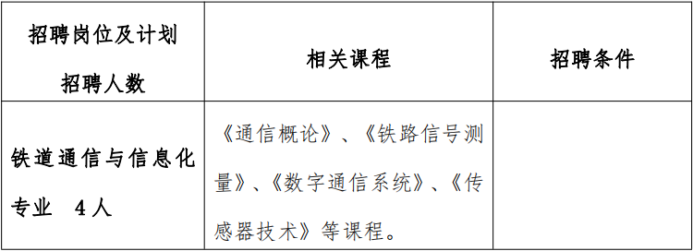
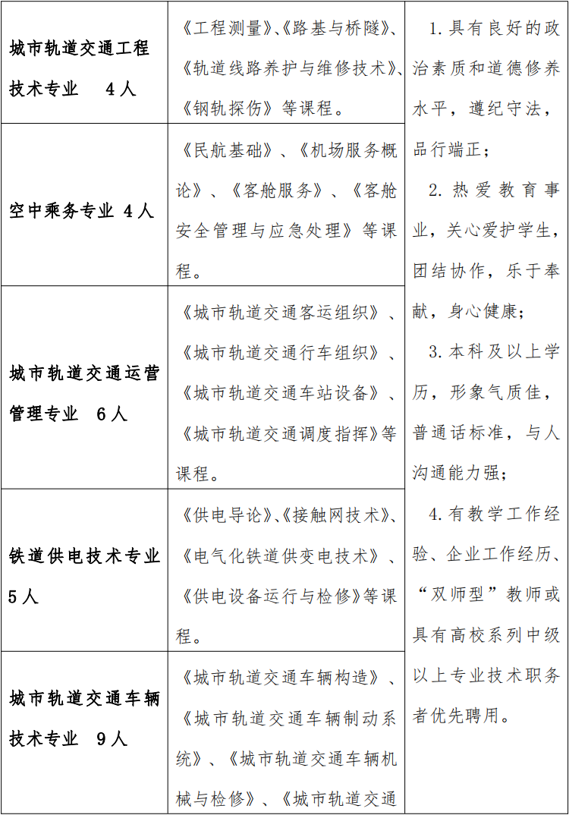
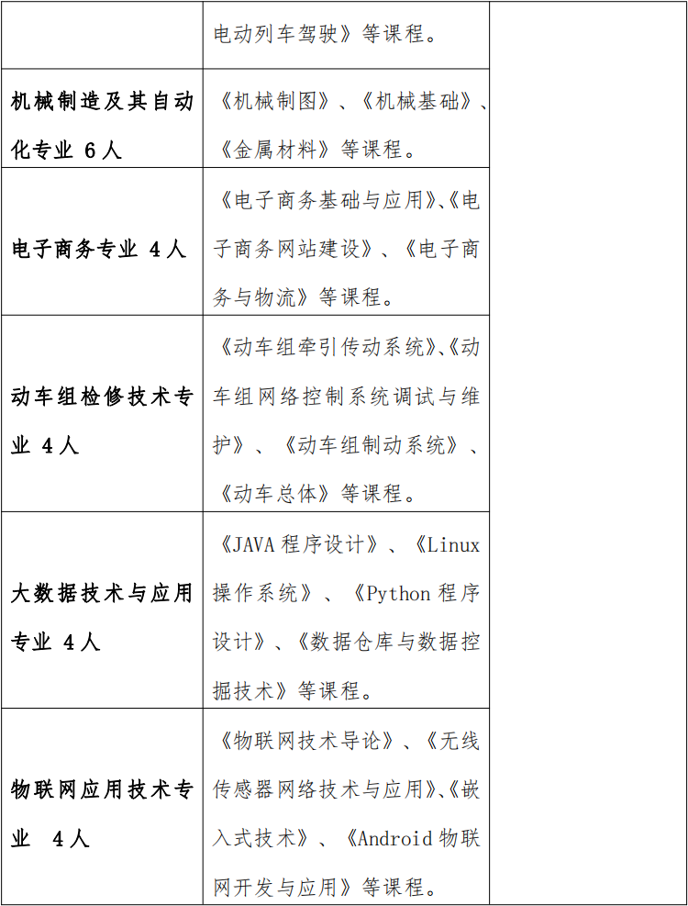
二、文化基础课教师招聘计划（45人）
